**Ενότητα: Αθλητισμός**

***Γιάννης Αντετοκούνμπο, ένας σύγχρονος αθλητής***

**Όνομα:**........................................................................................... **Ημερομηνία:**........................

άθλος ο [áθlos] Ο18 : 1.πολύ σπουδαίο ή δύσκολο κατόρθωμα: Οι δώδεκα άθλοι του Hρακλή. Επιχειρώ / πραγματοποιώ έναν άθλο. H νίκη του στρατού μας στην Aλβανία ήταν σωστός άθλος…

Πηγή: Ηλεκτρονικό λεξικό Μανόλη Τριανταφυλλίδη  
http://www.greeklanguage.gr/greekLang/modern_greek/tools/lexica/triantafyllides/search.html?lq=%CE%AC%CE%B8%CE%BB%CE%BF%CF%82&dq=

Με βάση τον πιο πάνω ορισμό δώστε ένα δικό σας ορισμό για την λέξη:

**Αθλητής:**

............................................................................................................................................................

............................................................................................................................................................

............................................................................................................................................................

............................................................................................................................................................

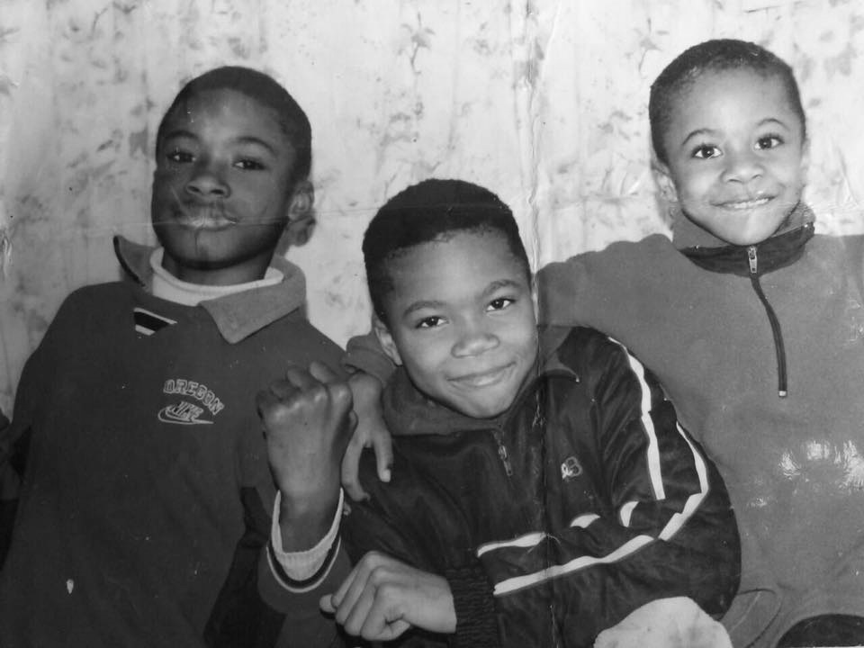

**Μέρος Α: Μελέτη Κειμένων**

10 πληροφορίες για τον Γιάννη Αντετοκούνμπο

* Ο Αντετοκούνμπο γεννήθηκε στην Αθήνα στις 6 Δεκεμβρίου 1994, και είναι παιδί μεταναστών από το Λάγος της Νιγηρίας, του Τσαρλς και της Βερόνικα οι οποίοι ήρθαν στην Ελλάδα το 1991.
* Έχει 4 αδέλφια τον Φράνσις, τον Θανάση, τον Κώστα και τον Αλέξη. Ο Φράνσις ο μεγαλύτερος αδελφός έμεινε στην Νιγηρία όπου έγινε επαγγελματίας ποδοσφαιριστής ενώ τα τρία άλλα αδέλφια του γεννήθηκαν στην Ελλάδα και είναι όλοι καλαθοσφαιριστές.
* Αν και ο Αντετοκούνμπο και τα 3 αδέρφια του γεννηθήκαν και μεγάλωσαν στην Ελλάδα, δεν απέκτησαν αυτόματα το δικαίωμα της ελληνικής ιθαγένειας. Έως την ηλικία των 18 ετών, ο Αντετοκούνμπο δεν είχε επίσημα έγγραφα και δεν ήταν πολίτης ούτε της Ελλάδας ούτε της Νιγηρίας.
* Οι συνθήκες διαβίωσης της οικογένειας ήταν δύσκολες, καθώς οι γονείς του δυσκολευόταν να βρουν εργασία, και έτσι ο Αντετοκούνμπο μαζί με τον αδερφό του τον Θανάση έβγαζαν τα προς το ζην πουλώντας γυαλιά ηλίου, τσάντες και ρολόγια στις υπαίθριες αγορές.
* Ξεκίνησε να ασχολείται με την καλαθοσφαίριση το 2007και έως το 2009 έπαιζε πλέον επαγγελματικά για την ομάδα εφήβων του Φιλαθλητικού.
* Επιλέχθηκε στο νούμερο 15 του ντραφτ του NBA στις 4 Απριλίου του 2013 από τους Μιλγουόκι Μπακς.
* Στις 19 Ιανουαρίου, ο Αντετοκούνμπο ψηφίστηκε από κοινό, δημοσιογράφους, και παίκτες και προπονητές, ως βασικός για την ομάδα της Ανατολής στον αγώνα 2017 NBA All-Star, με τους καλύτερους παίκτες στο επαγγελματικό πρωτάθλημα του ΝΒΑ.
* Έγινε ο πρώτος παίκτης του ΝΒΑ ο οποίος κατόρθωσε να τελειώσει ανάμεσα στις 20 πρώτες θέσεις του αγωνιστικού έτους για κάθε μια από τις κύριες στατιστικές κατηγορίες (πόντοι:14ος, ριμπάουντ:15ος, ασίστ:18ος, κλεψίματα:9ος, κοψίματα:5ος).
* Στις 19 Σεπτεμβρίου του 2016, ο Αντετοκούνμπο έλαβε 4ετή επέκταση συμβολαίου από τους Μιλγουόκι Μπακς, με συνολικές απολαβές 100 εκατομμυρίων δολαρίων.
* Έχει τον αριθμό 34 στην φανέλα του, και το αγωνιστικό παρατσούκλι του είναι The Greek Freak (το «τέρας» από την Ελλάδα)

Πηγή: https://el.wikipedia.org/wiki/%CE%93%CE%B9%CE%AC%CE%BD%CE%BD%CE%B7%CF%82_%CE%91%CE%BD%CF%84%CE%B5%CF%84%CE%BF%CE%BA%CE%BF%CF%8D%CE%BD%CE%BC%CF%80%CE%BF

**Ερωτήσεις κατανόησης:**

1. Ποιες δυσκολίες είχε να αντιμετωπίσει ο Γιάννης Αντετοκούνμπο όταν ήταν στην ηλικία σας;

............................................................................................................................................................

............................................................................................................................................................

............................................................................................................................................................

............................................................................................................................................................

1. Γιατί νομίζετε το παρατσούκλι του είναι το «τέρας» από την Ελλάδα;

............................................................................................................................................................

............................................................................................................................................................

............................................................................................................................................................

............................................................................................................................................................

1. Ταιριάζει στον Γιάννη ο ορισμός που δώσατε για την λέξη αθλητής; Γιατί;

............................................................................................................................................................

............................................................................................................................................................

............................................................................................................................................................

............................................................................................................................................................

**Μέρος Β’: Αποσπάσματα από μία συνέντευξη με τον Γιάννη Αντετοκούνμπο**

**Γιάννης Αντετοκούνμπο: «Για τους δικούς μου ανθρώπους είμαι ακόμη ο Γιαννάκης» - Αποκλειστική συνέντευξη στο Documento**

***Τι πιστεύεις ότι «χρωστάς» στην Ελλάδα, αφού αυτή δεν σου έχει προσφέρει τίποτε; Το μόνο που σου δώσαμε ήταν ένα διαβατήριο. Και αυτό μόνο όταν φοβήθηκαν ότι δεν θα συμμετάσχεις στην εθνική.***

Η σχέση με τη χώρα σου ποτέ δεν μπορεί να βασιστεί στο τι σου «χρωστάει» ή σε ό,τι της οφείλεις. Ούτε κρίνεται από ένα διαβατήριο ή από τις δυσκολίες της καθημερινότητας.

***Ναι, αλλά είναι γεγονός ότι σου έδωσε μόνο το διαβατήριο.***

Με ρωτάς τι σημαίνει η χώρα που έδωσε την ευκαιρία στους γονείς μου να γεννήσουν τέσσερα παιδιά, να πάνε στο σχολείο, να βρουν μια γειτονιά και μια εκκλησία που τους αγκάλιασε; Επίσης ανθρώπους που πίστεψαν σε εμένα και τον αδελφό μου πριν καν εμείς πιστέψουμε στον εαυτό μας, αλλά και φίλους που ήταν πάντα εκεί. Δεν νομίζω ότι χρειάζεται να πω κάτι παραπάνω.

***Τι είναι αυτό που σε κρατάει προσγειωμένο, τώρα που σου συμβαίνουν πράγματα που ούτε καν είχες διανοηθεί; Ποια σκέψη είναι το «φρένο» όταν πάει να ξεφύγει το μυαλό;***

Προσπαθώ να μην ξεχνώ από πού έρχομαι και τι θυσίες έχουν κάνει οι γονείς μου για να μπορώ να απολαμβάνω το σήμερα.

***Πώς θα ήθελες να σε θυμούνται στο μέλλον; Οχι μόνο ως αθλητή, αλλά και ως προσωπικότητα. Ο Σπύρος Γιαννιώτης είπε ότι θέλει να λένε γι’ αυτόν ότι ήταν καλός άνθρωπος.***

Θα ήθελα να με θυμούνται ως καλό γιο, καλό αδελφό, καλό συμπαίκτη και καλό συνάνθρωπο.

***Τι σημαίνουν για σένα τα χρήματα; Με ποιον τρόπο άλλαξαν τη ζωή σου;***

Όσοι με γνωρίζουν καλά ξέρουν ότι οι προτεραιότητες στη ζωή μου παραμένουν οι ίδιες. Τα χρήματα έδιωξαν το άγχος της επιβίωσης και χάρισαν στα μικρότερα αδέλφια μου την ευκαιρία να σπουδάσουν, κάτι που ούτε εγώ ούτε ο Θανάσης καταφέραμε τελικά.

***Τι ήταν το πρώτο ακριβό πράγμα που αγόρασες για τον εαυτό σου και για την οικογένειά σου;***

Στους γονείς μου έκανα δώρο ένα ταξίδι.

***Υπάρχει κάτι που λείπει από τη ζωή σου; Κάτι που είχες και δεν έχεις τώρα;***

Προφανώς μου λείπει η παρέα μου από την παλιά γειτονιά. Θα ήθελα επίσης να είχα ελεύθερο χρόνο για να κάνω πράγματα με τους δικούς μου ανθρώπους. Αυτοί είναι που μου προσφέρουν την απόλυτη πνευματική και ψυχική ισορροπία. Για τους δικούς μου ανθρώπους άλλωστε είμαι ακόμη ο Γιαννάκης! Είχα, έχω και θα έχω πάντα την ανάγκη να τους αισθάνομαι δίπλα μου. Και αυτό δεν έχει να κάνει με την αναζήτηση της ανεξαρτησίας.

***Συμπλήρωσε την παρακάτω φράση με όσες λέξεις θέλεις: «Ο Γιάννης Αντετοκούνμπο είναι...». Όσο περισσότερες γράψεις τόσο το καλύτερο!***

Ο Γιάννης Αντετοκούνμπο είναι παιδί που πιστεύει στη σκληρή δουλειά και γνωρίζει ότι τίποτε δεν χαρίζεται στη ζωή. Δεν αφήνει μέρα να πάει χαμένη και προσπαθεί καθημερινά να βελτιώνεται, στο παρκέ αλλά και έξω από το γήπεδο…

Η συνέντευξη ολόκληρη βρίσκεται στην ιστοσελίδα Documento

http://www.documentonews.gr/article/giannhs-antetokoynmpo-gia-toys-dikoys-moy-anthrwpoys-eimai-akomh-o-giannakhs-apokleistikh-synenteyxh-sto-documento

**Ερωτήσεις:**

1. Διαβάζοντας την συνέντευξη του Γιάννη πώς θα τον χαρακτηρίζατε;

............................................................................................................................................................

............................................................................................................................................................

............................................................................................................................................................

............................................................................................................................................................

1. Ποιο είναι το πιο σημαντικό κομμάτι της συνέντευξης για εσάς; Τι θα σας μείνει από αυτήν;

............................................................................................................................................................

............................................................................................................................................................

............................................................................................................................................................

............................................................................................................................................................

1. Μεταφέρετε μία ερώτηση και μία απάντηση στον πλάγιο λόγο. Μπορείτε να διαλέξετε όποιαν θέλετε.

............................................................................................................................................................

............................................................................................................................................................

............................................................................................................................................................

............................................................................................................................................................

**Μέρος Γ’:** **Έρευνα**

Ερευνήστε και γράψτε στο τετράδιο σας πληροφορίες για το πώς ο Γιάννης άρχισε να ασχολείται με την καλαθόσφαιρα. Η λέξη κλειδί που μπορεί να σας βοηθήσει είναι η λέξη **«Φιλαθλητικός**». Κάντε μία έρευνα με το όνομα του αθλητή και της ομάδας του.

**Εργασία για το τετράδιο:**

Γράψτε τέσσερις ερωτήσεις για τον Γιάννη στο τετράδιο Ελληνικών. Θα προσπαθήσουμε να του τις μεταφέρουμε.

**Και λίγα μαθηματικά!**

Ο Γιάννης Αντετοκούνμπο έχει ύψος 2,11m.

Πόσα δηλαδή εκατοστά; ……………….cm.

Πόσο πιο ψηλός από εσάς είναι ο Γιάννης; Κάνετε την πράξη πιο κάτω. Προσέξτε στην απάντηση σας τις μονάδες μέτρησης.

Απάντηση: Ο Γιάννης είναι ……….m πιο ψηλός από μένα.

Ο Γιάννης είναι ………cm πιο ψηλός από μένα.